Como executar várias versões do PHP em um servidor usando o Apache e o PHP-FPM no Debian 10
ApachePHPLAMP StackOpen SourceDebian 10

- By hitjethva
Published onMay 1, 2020 4.3k views
O autor selecionou a COVID-19 Relief Fund​​​​​ para receber uma doação como parte do programa Write for DOnations.

Introdução
O servidor Web do Apache usa hosts virtuais para gerenciar vários domínios em uma única instância. De igual modo, o PHP-FPM utiliza um daemon para gerenciar várias versões de PHP em uma única instância. Você pode usar o Apache e o PHP-FPM juntos para hospedar vários aplicativos Web em PHP, cada qual usando uma versão diferente de PHP, porém todas as versões em um mesmo servidor e ao mesmo tempo. Isso é útil, pois diferentes aplicativos exigem diferentes versões de PHP. Porém, algumas pilhas de servidor - como uma pilha LAMP configurada regularmente - podem gerenciar somente uma versão de PHP. A combinação do Apache com o PHP-FPM também é uma solução mais econômica do que hospedar cada aplicativo em sua própria instância.
O PHP-FPM também oferece opções de configuração para o acesso ao stderr e ao stdout, reinicializações de emergência e geração de processos adaptáveis, o que é útil para sites muito carregados. Na verdade, o uso do Apache com o PHP-FPM é uma das melhores pilhas para a hospedagem de aplicativos PHP, especialmente em relação ao desempenho.
Neste tutorial, você configurará dois sites PHP em uma única instância. Cada site usará seu próprio domínio e cada domínio implantará sua própria versão de PHP. O primeiro,site1.your_domain, implantará o PHP 7.0. O segundo, site2.your_domain, implantará o PHP 7.2.

Pré-requisitos
- Um servidor Debian 10 com pelo menos 1 GB de RAM, configurado de acordo com o tutorial de Configuração inicial do servidor com o Debian 10, incluindo um usuário sudo não root e um firewall.
- Um servidor Web do Apache, configurado de acordo com o tutorial Como instalar o servidor Web do Apache no Debian 10.
- Um nome de domínio configurado para apontar para seu servidor do Debian 10. Você pode aprender como apontar domínios para Droplets da DigitalOcean, seguindo o tutorial Como apontar para os nomes de servidores da DigitalOcean a partir dos registradores de domínio comuns. Para este tutorial, usaremos dois subdomínios, cada qual especificado com um registro A em nossas configurações de DNS: site1.your_domain e site2.your_domain.

Passo 1 — Instalando as versões 7.0 e 7.2 do PHP com o PHP-FPM
Com os pré-requisitos concluídos, você instalará as versões 7.0 e 7.2 do PHP, além do PHP-FPM e várias extensões adicionais. Mas para isso, primeiro será necessário adicionar o repositório sury php ao seu sistema.
Primeiro, instale os diversos pacotes necessários, entre eles o curl, o wget e o gnupg2:
sudo apt-get install curl wget gnupg2 ca-certificates lsb-release apt-transport-https -y

Os pacotes acima permitirão, de maneira segura, o seu acesso ao repositório sury php. O sury php é um repositório de terceiros ou um PPA (arquivo de pacote pessoal). Ele oferece o PHP nas versões 7.4, 7.3, 7.2, 7.1 e 7.0 para o sistema operacional Debian. Este repositório também oferece versões mais recentes do PHP do que aquelas encontradas nos repositórios oficiais do Debian 10, e permitirá que você instale várias versões do PHP no mesmo sistema.
Em seguida, importe a chave do pacote:
wget https://packages.sury.org/php/apt.gpg
sudo apt-key add apt.gpg

Agora, adicione o repositório sury php ao seu sistema:
echo "deb https://packages.sury.org/php/ $(lsb_release -sc) main" | sudo tee /etc/apt/sources.list.d/php7.list

Atualize o repositório:
sudo apt-get update -y

Em seguida, instale o php7.0, o php7.0-fpm, o php7.0-mysql, o libapache2-mod-php7.0 e o libapache2-mod-fcgid com os comandos a seguir:
sudo apt-get install php7.0 php7.0-fpm php7.0-mysql libapache2-mod-php7.0 libapache2-mod-fcgid -y

- O php7.0 é um metapacote que pode ser utilizado para executar aplicativos PHP.
- O php7.0-fpm fornece o interpretador do gerenciador de processos rápidos que funciona como um daemon e recebe solicitações do Fast/CGI.
- O php7.0-mysql conecta o PHP ao banco de dados MySQL.
- O libapache2-mod-php7.0 fornece o módulo PHP para o servidor Web do Apache.
- O libapache2-mod-fcgid contém um mod_fcgid que inicia uma série de instâncias do programa CGI para tratar solicitações simultâneas.
Agora, repita o processo para a versão PHP 7.2. Instale o php7.2, o php7.2-fpm, o php7.2-mysql e o libapache2-mod-php7.2.
sudo apt-get install php7.2 php7.2-fpm php7.2-mysql libapache2-mod-php7.2 -y

Após instalar ambas as versões do PHP, inicie o serviço php7.0-fpm:
sudo systemctl start php7.0-fpm

Em seguida, verifique o status do serviço php7.0-fpm:
sudo systemctl status php7.0-fpm

Você verá o seguinte resultado:
Output
● php7.0-fpm.service - The PHP 7.0 FastCGI Process Manager
Loaded: loaded (/lib/systemd/system/php7.0-fpm.service; enabled; vendor preset: enabled)
Active: active (running) since Sat 2020-04-04 08:51:47 UTC; 1min 17s ago
Docs: man:php-fpm7.0(8)
Main PID: 13016 (php-fpm7.0)
Status: "Processes active: 0, idle: 2, Requests: 0, slow: 0, Traffic: 0req/sec"
Tasks: 3 (limit: 1149)
Memory: 19.1M
CGroup: /system.slice/php7.0-fpm.service
├─13016 php-fpm: master process (/etc/php/7.0/fpm/php-fpm.conf)
├─13017 php-fpm: pool www
└─13018 php-fpm: pool www

Apr 04 08:51:47 debian10 systemd[1]: Starting The PHP 7.0 FastCGI Process Manager...
Apr 04 08:51:47 debian10 systemd[1]: Started The PHP 7.0 FastCGI Process Manager.

Repetindo esse processo, agora inicie o serviço php7.2-fpm:
sudo systemctl start php7.2-fpm

E, em seguida, verifique o status do serviço php7.2-fpm:
sudo systemctl status php7.2-fpm

Você verá o seguinte resultado:
Output
● php7.2-fpm.service - The PHP 7.2 FastCGI Process Manager
Loaded: loaded (/lib/systemd/system/php7.2-fpm.service; enabled; vendor preset: enabled)
Active: active (running) since Sat 2020-04-04 08:52:52 UTC; 1min 32s ago
Docs: man:php-fpm7.2(8)
Process: 22207 ExecStartPost=/usr/lib/php/php-fpm-socket-helper install /run/php/php-fpm.sock /etc/php/7.2/fpm/pool.d/www.conf 72 (code=exite
Main PID: 22204 (php-fpm7.2)
Status: "Processes active: 0, idle: 2, Requests: 0, slow: 0, Traffic: 0req/sec"
Tasks: 3 (limit: 1149)
Memory: 12.0M
CGroup: /system.slice/php7.2-fpm.service
├─22204 php-fpm: master process (/etc/php/7.2/fpm/php-fpm.conf)
├─22205 php-fpm: pool www
└─22206 php-fpm: pool www

Apr 04 08:52:52 debian10 systemd[1]: Starting The PHP 7.2 FastCGI Process Manager...
Apr 04 08:52:52 debian10 systemd[1]: Started The PHP 7.2 FastCGI Process Manager.

Por fim, você deve habilitar vários módulos para que o seu serviço Apache2 possa funcionar com várias versões do PHP:
sudo a2enmod actions fcgid alias proxy_fcgi

- As actions são usadas para executar scripts de CGI baseados no tipo de mídia, ou método de solicitação.
- O fcgid é uma alternativa de alto desempenho ao mod_cgi, que inicia um número suficiente de instâncias do programa CGI para processar solicitações simultâneas.
- O alias dá suporte ao mapeamento de diferentes partes do sistema de arquivos do host na árvore de documentos e ao redirecionamento da URL.
- O proxy_fcgi permite que o Apache encaminhe solicitações para o PHP-FPM.
Agora, reinicie o serviço do Apache para aplicar suas alterações:
sudo systemctl restart apache2

Neste ponto, você instalou duas versões do PHP em seu servidor. Em seguida, você criará uma estrutura de diretório para cada site que deseja implantar.

Passo 2 — Criando estruturas de diretório para ambos os sites
Nesta seção, você criará um diretório para o diretório base e uma página de índice para cada um dos seus dois sites.
Primeiro, crie os diretórios de diretório base para os dois sites, o site1.your_domain e o site2.your_domain:
sudo mkdir /var/www/site1.your_domain
sudo mkdir /var/www/site2.your_domain

Por padrão, o servidor Web do Apache funciona como um usuário www-data e um grupo www-data. Para garantir que você tenha a propriedade e as permissões corretas de seus diretórios base de seu site, execute os comandos a seguir:
sudo chown -R www-data:www-data /var/www/site1.your_domain
sudo chown -R www-data:www-data /var/www/site2.your_domain
sudo chmod -R 755 /var/www/site1.your_domain
sudo chmod -R 755 /var/www/site2.your_domain

Em seguida, você criará um arquivo info.php dentro do diretório base de cada site. Isso exibirá as informações da versão do PHP de cada site. Comece com o site1:
sudo nano /var/www/site1.your_domain/info.php

Adicione a linha a seguir:
/var/www/site1.your_domain/info.php
<?php phpinfo(); ?>

Salve e feche o arquivo. Agora, copie o arquivo info.php que você criou para o site2:
sudo cp /var/www/site1.your_domain/info.php /var/www/site2.your_domain/info.php

Agora, o seu servidor Web deverá ter os diretórios de documento base que cada site exige para fornecer dados aos visitantes. Em seguida, você configurará seu servidor Web do Apache para funcionar com duas versões diferentes do PHP.

Passo 3 — Configurando o Apache para ambos os sites
Nesta seção, você criará dois arquivos de configuração do host virtual. Isso permitirá que seus dois sites funcionem simultaneamente com duas versões diferentes do PHP.
Para que o Apache distribua esse conteúdo, é necessário criar um arquivo de host virtual com as diretivas corretas. Em vez de modificar o arquivo de configuração padrão, localizado em /etc/apache2/sites-available/000-default.conf, você criará dois novos arquivos dentro do diretório /etc/apache2/sites-available/.
Primeiro,crie um novo arquivo de configuração de host virtual para o site site1.your_domain. Aqui, você direcionará o Apache a renderizar o conteúdo usando o php7.0:
sudo nano /etc/apache2/sites-available/site1.your_domain.conf

Adicione o conteúdo a seguir: Verifique se o caminho do diretório do site, o nome do servidor e a versão de PHP correspondem à sua configuração:
/etc/apache2/sites-available/site1.your_domain.conf
<VirtualHost *:80>
ServerAdmin admin@site1.your_domain
ServerName site1.your_domain
DocumentRoot /var/www/site1.your_domain
DirectoryIndex info.php

<Directory /var/www/site1.your_domain>
Options Indexes FollowSymLinks MultiViews
AllowOverride All
Order allow,deny
allow from all
</Directory>

<FilesMatch \.php$>
# For Apache version 2.4.10 and above, use SetHandler to run PHP as a fastCGI process server
SetHandler "proxy:unix:/run/php/php7.0-fpm.sock|fcgi://localhost"
</FilesMatch>

ErrorLog ${APACHE_LOG_DIR}/site1.your_domain_error.log
CustomLog ${APACHE_LOG_DIR}/site1.your_domain_access.log combined
</VirtualHost>

Neste arquivo, você atualizou o DocumentRoot para o seu novo diretório e o ServerAdmin para um e-mail que o administrador do site your_domain pode acessar. Você também atualizou o ServerName, o qual estabelece o domínio base dessa configuração do host virtual, bem como adicionou uma diretiva SetHandler para executar o PHP como um servidor de processos fastCGI.
Salve e feche o arquivo.
Em seguida, crie um novo arquivo de configuração de host virtual para o site site2.your_domain. Você especificará este subdomínio para implantar o php7.2:
sudo nano /etc/apache2/sites-available/site2.your_domain.conf

Adicione o conteúdo a seguir: Novamente, verifique se o caminho do diretório do site, o nome do servidor e a versão PHP correspondem às suas informações únicas:
/etc/apache2/sites-available/site2.your_domain.conf
<VirtualHost *:80>
ServerAdmin admin@site2.your_domain
ServerName site2.your_domain
DocumentRoot /var/www/site2.your_domain
DirectoryIndex info.php

<Directory /var/www/site2.your_domain>
Options Indexes FollowSymLinks MultiViews
AllowOverride All
Order allow,deny
allow from all
</Directory>

<FilesMatch \.php$>
# For Apache version 2.4.10 and above, use SetHandler to run PHP as a fastCGI process server
SetHandler "proxy:unix:/run/php/php7.2-fpm.sock|fcgi://localhost"
</FilesMatch>

ErrorLog ${APACHE_LOG_DIR}/site2.your_domain_error.log
CustomLog ${APACHE_LOG_DIR}/site2.your_domain_access.log combined
</VirtualHost>

Salve e feche o arquivo quando você terminar. Em seguida, verifique se há erros de sintaxe no arquivo de configuração do Apache:
sudo apachectl configtest

Você verá o seguinte resultado:
Output
Syntax OK
Agora, habilite ambos os arquivos de configuração de host virtual:
sudo a2ensite site1.your_domain
sudo a2ensite site2.your_domain

Você não precisará do site padrão. Desabilite-o:
sudo a2dissite 000-default.conf

Finalmente, reinicie o serviço do Apache para implementar suas alterações:
sudo systemctl restart apache2

Após configurar o Apache para atender a cada site, você os testará para garantir que as versões apropriadas do PHP estejam funcionando corretamente.

Passo 4 — Testando os sites
Até aqui, você já configurou dois sites para executar duas versões diferentes do PHP. Agora, teste os resultados.
Abra seu navegador Web e visite os dois sites http://site1.your_domain e http://site2.your_domain. Você verá duas páginas parecidas com estas:
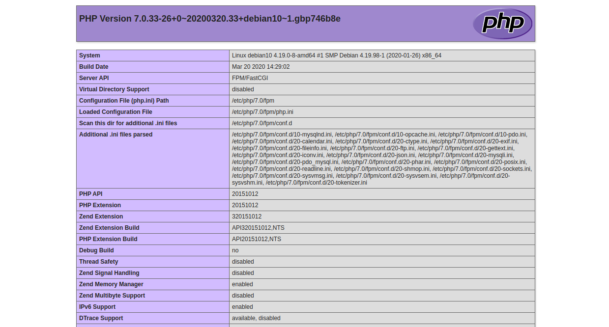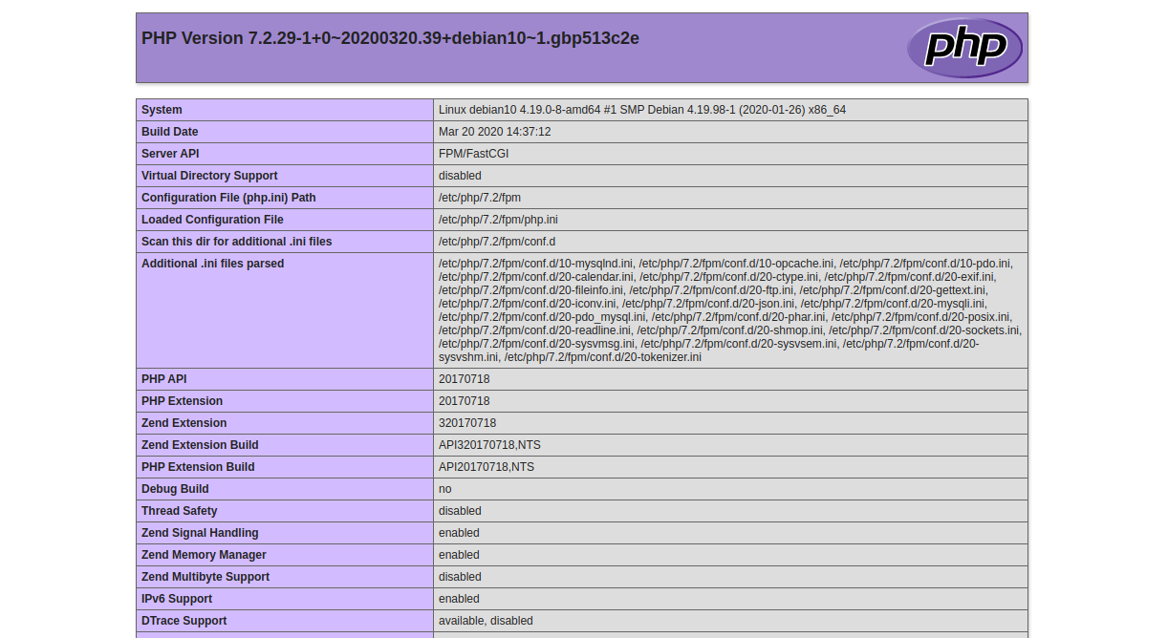
Observe os títulos. A primeira página indica que o site1.your_domain implantou o PHP 7.0. A segunda indica que o site2.your_domain implantou o PHP 7.2.
Agora que você testou seus sites, remova os arquivos info.php. Como eles contêm informações confidenciais sobre seu servidor e estão acessíveis a usuários não autorizados, eles representam uma ameaça à segurança. Para remover os dois arquivos, execute os comandos a seguir:
sudo rm -rf /var/www/site1.your_domain/info.php
sudo rm -rf /var/www/site2.your_domain/info.php

Agora, você tem um único servidor Debian 10 cuidando de dois sites, com duas versões diferentes do PHP. No entanto, o PHP-FPM não está limitado a este aplicativo.

Conclusão
Você combinou os hosts virtuais e o PHP-FPM para atender vários sites e várias versões do PHP em um único servidor. O único limite prático sobre o número de sites PHP e de versões do PHP que o seu serviço do Apache pode gerenciar é a capacidade de processamento de sua instância.
A partir daqui, considere explorar recursos mais avançados do PHP-FPM, como sua geração de processos adaptáveis ou a maneira como ele pode acessar o sdtout e o stderr. Como uma alternativa, você pode agora proteger seus sites. Para fazer isso, você pode seguir nosso tutorial sobre como proteger seus sites com certificados TLS/SSL gratuitos do Let’s Encrypt.
https://www.digitalocean.com/community/tutorials/how-to-run-multiple-php-versions-on-one-server-using-apache-and-php-fpm-on-debian-10-pt

How To Install PHP 7.4 / 7.3 / 7.2 / 7.1 on Debian 10 / Debian 9
By Raj Jan 11, 2020
PHP is an open-source programming language used for web development, created by Rasmus Lerdorf. It is an HTML-embedded scripting language for creating dynamic web sites.
In this post, we will see how to install PHP 7.4 / 7.3 / 7.2 / 7.1 on Debian 10 / Debian 9.

Add PHP Repository
SURY, a third-party repository which offers PHP 7.4 / 7.3 / 7.2 / 7.1 for Debian operating system.
By default, Debian 10 ships PHP v7.3. So, you can either install PHP v7.3 from Debian repository or SURY repository. Skip this section if you want to install PHP 7.3 from the Debian repository. However, if you want to install PHP 7.4 / 7.2 / 7.1 on Debian 10, you must set up SURY repository.
Update the repository cache.
sudo apt update
Install the below packages.
sudo apt install -y curl wget gnupg2 ca-certificates lsb-release apt-transport-https
Import the public using the below commands.
wget https://packages.sury.org/php/apt.gpg

sudo apt-key add apt.gpg
Add the SURY repository to your system.
echo "deb https://packages.sury.org/php/ $(lsb_release -sc) main" | sudo tee /etc/apt/sources.list.d/php7.list
Update the repository index.
sudo apt update

Install PHP

Install PHP 7.4 on Debian 10 / Debian 9
Install PHP v7.4 with the following command.
sudo apt install -y php7.4 php7.4-cli php7.4-common

Install PHP 7.3 on Debian 10 / Debian 9
Install PHP v7.3 with the following command.
sudo apt install -y php7.3 php7.3-cli php7.3-common

Install PHP 7.2 on Debian 10 / Debian 9
Install PHP v7.2 with the following command.
sudo apt install -y php7.2 php7.2-cli php7.2-common

Install PHP 7.1 on Debian 10 / Debian 9
Install PHP v7.1 with the following command.
sudo apt install -y php7.1 php7.1-cli php7.1-common
You can also have multiple PHP versions on your system. Each PHP version will have separate configuration files under /etc/php/7.X directory.

Set Default PHP Version
You can set the default PHP version with the below command incase your system has multiple PHP versions. Change php7.3 with the version you want to set as the default PHP version.
sudo update-alternatives --set php /usr/bin/php7.3

Check PHP Version
Once you installed the PHP, check the version.
php -v
Output:

ADVERTISEMENT
PHP 7.4.1 (cli) (built: Dec 18 2019 15:00:01) ( NTS )
Copyright (c) The PHP Group
Zend Engine v3.4.0, Copyright (c) Zend Technologies
with Zend OPcache v7.4.1, Copyright (c), by Zend Technologies

PHP Support for Web Server
Both Apache and Nginx do not support processing of PHP files by default when the browser requests the PHP page. So, we need to install the PHP package on the server to support PHP files.

PHP Support for Apache
You can install a below package with Apache webserver to support PHP. This package provides the PHP modules for Apache 2 web server. Change PHP version, if required
sudo apt install -y apache2 libapache2-mod-php7.4

PHP Support for Ngnix
Nginx does not have a PHP modules package to support PHP. But, we can use the PHP FastCGI Process Manager to handle PHP requests. Change PHP version, if required
sudo apt install -y php7.4-fpm
Once you have installed FastCGI manager, add socket details in Nginx virtual host.
server {

# other codes

location ~* \.php$ {
fastcgi_pass unix:/run/php/php7.4-fpm.sock;
include fastcgi_params;
fastcgi_param SCRIPT_FILENAME $document_root$fastcgi_script_name;
fastcgi_param SCRIPT_NAME $fastcgi_script_name;
}
}

Install PHP Extensions
PHP extensions enable specific functions/support for your code. For example, installing PHP MySQL extension will let your PHP code to connect with the MySQL database.
PHP extensions package is normally named like php<version>-<extn_name>.
To install MySQL support for PHP v7.4, you can install php7.4-mysql package.
sudo apt install -y php7.4-mysql
Once you have installed a required extension, use the below command to verify it.
php -m | grep -i mysql
Output:
mysqli
mysqlnd
pdo_mysql

PHP Extensions for CMS

PHP Extensions for WordPress
The following extensions are required to install and run WordPress on your Debian system. WordPress recommends having PHP v7.3 for the installation.
sudo apt install -y php7.3-mysql php7.3-dom php7.3-simplexml php7.3-ssh2 php7.3-xml php7.3-xmlreader php7.3-curl php7.3-exif php7.3-ftp php7.3-gd php7.3-iconv php7.3-imagick php7.3-json php7.3-mbstring php7.3-posix php7.3-sockets php7.3-tokenizer

PHP Extensions for Joomla
The following extensions are required to install and run Joomla on your Debian system. Joomla requires PHP v7.1 and above.
sudo apt install -y php7.3-mysql php7.3-xml php-pear php7.3-json

PHP Extensions for Drupal
The following extensions are required to install and run Drupal on your Debian system. Drupal requires PHP v7.1 and above.
sudo apt install -y php7.3-mysql php7.3-dom php7.3-gd php7.3-json php7.3-pdo php7.3-simplexml php7.3-tokenizer php7.3-xml

Conclusion
That’s All. Please share your feedback in the comments section.
https://www.itzgeek.com/how-tos/linux/debian/how-to-install-php-7-3-7-2-7-1-on-debian-10-debian-9-debian-8.html

How to Install Different / Multiple PHP Versions of PHP in Debian Bullseye
PHP (recursive acronym for PHP: Hypertext Preprocessor) is a server-side scripting language designed for web development but also used as a general-purpose programming language. Different applications require various versions of PHP, so in this tutorial, we are going to install multiple versions of PHP on Debian Bullseye.
We will also show how to set the default version of PHP to be used on the Debian system as when required. We will be installing PHP 7.4 and PHP 8 on a single Debian Server.
Currently, the supported stable version of PHP in the Debian APT software repositories is the PHP 7.4. You can confirm this by running the apt command below.
$ sudo apt show php-fpm -a
The output should be similar with below:
Package: php-fpm
Version: 2:7.4+76
Priority: optional
Section: php
Source: php-defaults (76)
Maintainer: Debian PHP Maintainers <team+pkg-php@tracker.debian.org>
Installed-Size: 13.3 kB
Depends: php7.4-fpm
Download-Size: 6424 B
APT-Sources: http://deb.debian.org/debian bullseye/main arm64 Packages
Description: server-side, HTML-embedded scripting language (FPM-CGI binary) (default)
This package provides the Fast Process Manager interpreter that runs
as a daemon and receives Fast/CGI requests.
.
PHP (recursive acronym for PHP: Hypertext Preprocessor) is a widely-used
open source general-purpose scripting language that is especially suited
for web development and can be embedded into HTML.
.
This package is a dependency package, which depends on latest stable
PHP version (currently 7.4).
We can verify that the default PHP version is 7.4.

PHP 7.4 Installation
To install the default PHP version from the Debian software repositories, use the command below:
$ sudo apt install php-fpm
The system will respond like below:
Reading package lists... Done
Building dependency tree
Reading state information... Done
The following additional packages will be installed:
php7.4-cli php7.4-common php7.4-fpm php7.4-json php7.4-opcache php7.4-readline
Suggested packages:
php-pear
The following NEW packages will be installed:
php-fpm php7.4-cli php7.4-common php7.4-fpm php7.4-json php7.4-opcache php7.4-readline
0 upgraded, 7 newly installed, 0 to remove and 0 not upgraded.
Need to get 3728 kB of archives.
After this operation, 17.7 MB of additional disk space will be used.
Do you want to continue? [Y/n] y
Just press "y" followed by "Enter" and the installation process will continue.
When the installation process finished, let's verify our installation by typing this command:
$ php -v
It should respond with something like this:
PHP 7.4.14 (cli) (built: Jan 12 2021 10:26:28) ( NTS )
Copyright (c) The PHP Group
Zend Engine v3.4.0, Copyright (c) Zend Technologies
with Zend OPcache v7.4.14, Copyright (c), by Zend Technologies

PHP 8 Installation
Next, we'll install the latest PHP, version 8. The command is similar with PHP 7.4 installation, but we add 8.0 so that system will not install the default one:
$ sudo apt install php8.0-fpm
Next steps should be similar with previous PHP 7.4 installation.

Set Default PHP Version
We can set the default PHP version to be used on the system with the update-alternatives command.
$ sudo update-alternatives --set php /usr/bin/php8.0
System will respond with something like this:
update-alternatives: using /usr/bin/php8.0 to provide /usr/bin/php (php) in manual mode
After setting it, check the PHP version to confirm as follows:
$ php -v
We should get something like below:
PHP 8.0.1 (cli) (built: Jan 12 2021 10:05:21) ( NTS )
Copyright (c) The PHP Group
Zend Engine v4.0.1, Copyright (c) Zend Technologies
with Zend OPcache v8.0.1, Copyright (c), by Zend Technologies
To switch back to PHP 7.4, we'll use update-alternatives command again:
$ sudo update-alternatives --set php /usr/bin/php7.4

Final Words
I hope that you now know how to install different / multiple PHP versions in Debian Bullseye. If you run into any issues or have any feedback feel free to drop a comment below.

